**实验九　各种水果中维生素C含量的测定(2, 6-二氯酚靛酚法)**

一、实验目的

学习维生素C化学检测的原理和方法，了解各种水果中维生素C含量的差异。

二、实验原理

抗坏血酸(Vc)有还原型和氧化型两种。还原型具强还原性，可还原染料2，6-二氯酚靛酚钠盐，而本身转变成氧化型。氧化型的2，6-二氯酚靛酚钠盐在碱性条件下呈蓝色，在酸性条件下呈红色；还原型的2，6-二氯酚靛酚钠盐在酸性条件下无色。因而利用在酸性溶液中还原型氧化型这一明显色差，可用氧化型2，6-二氯酚靛酚滴定样品中的还原型抗坏血酸，当抗坏血酸全部被氧化后，稍后加一点2，6-二氯酚靛酚，滴定液就呈淡红色，即达终点，根据滴定消耗的2，6-二氯酚靛酚的量，可以确定样品中的还原型抗坏血酸的含量。

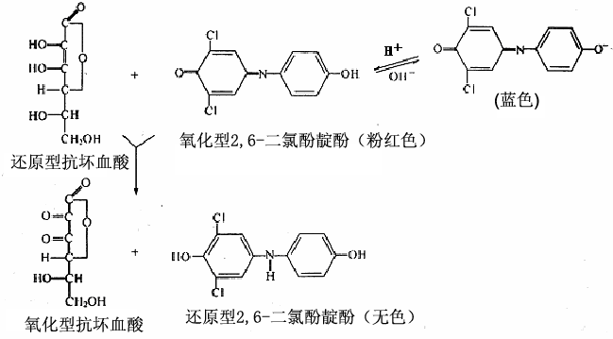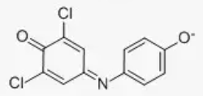

图1　维生素C的化学检测的原理

三、试剂与器材

试剂：

1．标准抗坏血酸溶液(0.1mg／mL)：抗坏血酸50mg溶于1%草酸溶液，用1%草酸溶液定容500 mL，贮于棕色瓶中，冷藏保存，尽量现配现用。

2．1%草酸溶液：10g草酸溶于1000 mL 蒸馏水中。

3．2%草酸溶液：2g草酸溶于100mL 蒸馏水中。

4．0.1% 2，6－二氯酚靛酚溶液:将500mg 2,6-二氯酚靛酚溶于300mL含104 mg NaHCO3的热水中，冷却后加水稀释至500mL，过滤，贮于棕色瓶中，冷藏。(4℃可保存一周)

5. 各品种水果：苹果、梨、香蕉等无色水果，由实验室提供。

器材：

分析天平、研钵、15ml离心管、离心机、容量瓶(100 mL)、移液管、三角瓶(100mL)、滴定管。

四、操作步骤

1.提取：将水果去皮后称取1g，加入适量2%草酸溶液研磨成匀浆。转移至15mL离心管，用2%草酸溶液定容至10ml，4000RPM离心5min，上清液依据水果中抗坏血酸的含量不同进行适当稀释，一般为1g水果定容至100mL。

2．滴定：取100ml三角瓶进行编号，抗坏血酸标准液和样品各重复一次取平均值，按下表操作

VC含量的测定

|  |  |  |  |  |
| --- | --- | --- | --- | --- |
| 三角瓶编号 | 1 | 2 | 3 | 4 |
| 标准抗坏血酸溶液（0.1mg／mL）（mL） | 1.0 | 1.0 | － | － |
| 1%草酸溶液（mL） | 9.0 | 9.0 | － | － |
| 样品滤液（mL） | － | － | 10.0 | 10.0 |
| 用0.1%2，6-二氯酚靛酚滴定消耗的mL数 |  |  |  |  |
| 对照与样品消耗的2，6-二氯酚靛酚的平均mL数 | V空白= | | V样= | |

五、实验结果

计算每100g各种水果中含有维生素C的毫克数

六、讨论

七、注意事项

1．为防止还原型抗坏血酸氧化，整个操作过程要迅速，滴定过程一般不超过2min；

2．用0.1%2，6-二氯酚靛酚滴定时，以滴定至出现微红色15秒保持不退色即为滴定终点；

3．若提取液中色素含量过高，可以用白陶土脱色；

4． 2％草酸有抑制抗坏血酸氧化酶的作用，1％草酸无此作用。所以在提取抗坏血酸时，采用2%草酸溶液。